Муниципальное бюджетное общеобразовательное учреждение
«Оболенская средняя общеобразовательная школа»

Конспект интегрированного занятия по развитию речи
На тему: «8 марта – международный женский день»

Составила: Борунова Ю. Г. – воспитатель

Март 2024 г.

Цель: расширение представлений детей о весеннем празднике – 8 Марта.
Задачи:
- развивать связную речь через полные и грамматически верно выстроенные предложения;
- развивать умение правильно формулировать свои мысли, строить короткие высказывания;
- способствовать развитию общей и мелкой моторики;
- формировать коммуникативные навыки;
- воспитывать у детей любовь и уважение к членам своей семьи, умение выслушивать ответы других детей.
- содействовать развитию графических навыков;
- вызвать желание сделать подарок маме своими руками.
Предварительная работа: чтение и разучивание стихов о празднике, о маме, бабушке; чтение рассказов о маме; рассматривание сюжетных картин, прослушивание и разучивание песен.
Оборудование: электронные ресурсы курса «Стань школьником с Робобориком», ресурсы «Познавательное, социально – коммуникативное, физическое развитие», видеоролик, неделя 24 «Наши мамы», задание № 5, неделя 5 «Наши мамы», задание № 6, ресурсы «Познавательное, формирование элементарных математических представлений», неделя 12 «Число и цифра 9», задание № 5, цифра 8, георгиевская ленточка, яйцо, тряпичная кукла «Масленицы», мягкая игрушка сердце.

Ход занятия:
- Орг. Момент.
Дети заходят и встают в круг.
Воспитатель: Здравствуйте, ребята, сегодня по пути в детский сад я заметила какие-то изменения в природе! Вы их тоже заметили? (дети отвечают)
- Какие изменения вы заметили? Почему они происходят? (ответы детей)

Сажаем детей за столы.
Воспитатель: Весной много народных праздников. Давайте с вами вспомним какие? У меня есть корзина, а в ней предмет - символ, обозначающий праздник. Назовите предмет – символ и название праздника.

Воспитатель поочерёдно вынимает из корзины: цифру 8, георгиевскую ленту, яйцо и картинку с чучелом «Масленицы».

2. Введение в тему занятия.
- Сегодня наше занятие будет посвящено по-настоящему весеннему празднику, который отмечается в марте. О каком празднике пойдёт речь, вы узнаете, отгадав загадку.
Праздник бабушки и мамы,
Он весенний, светлый самый
И веселый, правда-правда!
Это день...
Воспитатель: - Что же это за праздник - 8 марта? ( ответы детей)
- Чем отличается этот праздник от других? ( принято поздравлять всех женщин: мам, бабушек, сестёр, девочек)
- Предлагаю посмотреть небольшой фрагмент видеоролика.
Видеоролик из онлайн – ресурса «Стань школьником с Робобориком», «Познавательное, Социально – коммуникативное, Физическое развитие», неделя 24 « Наши мамы», видеоролик (0, 31 мин.)
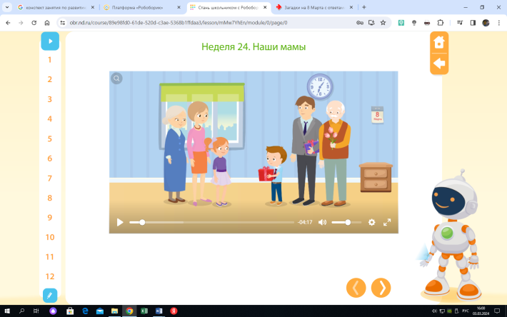
Воспитатель: - Вы все были правы.
8 Марта – это праздник, который наполнен любовью, нежностью и теплом. Это отличный день, чтобы напомнить нашим дорогим мамам, бабушкам, дочерям, сёстрам, как мы их любим и ценим. Все мужчины независимо от того, сколько им лет, втайне готовят подарки и все это потому, что 8 Марта — это Международный женский день.

- Ребята, расскажите, пожалуйста, как в этот день мы помогаем мамам, бабушкам? Что приятного мы можем сделать для них?

Воспитатель: - Наш друг Робоборик приготовил для вас задания.
- Электронная игра «Помоги маме». Ресурс: «Познавательное развитие», неделя 24 «Наши мамы», задание № 5.

Воспитатель: Прослушайте внимательно задание от Робоборика.
Жора, повтори задание, которое вам предлагает выполнить Робоборик?
(Робоборик предлагает помочь маме. Перетащить продукты для компота и салата. Для выполнения задания вызываются 2 ребёнка ).

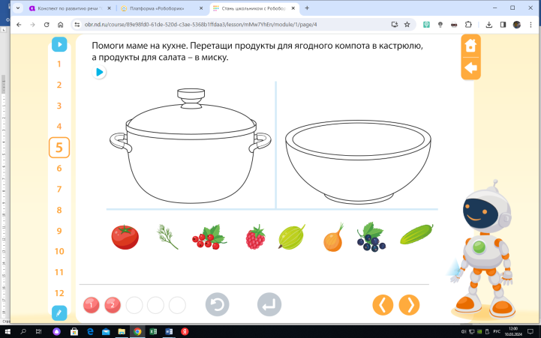
Физ.минутка
Маму я свою люблю,
Я всегда ей помогу:
Я стираю, поплоскаю,
Воду с ручек отряхаю,
Пол я чисто подмету
И дрова ей наколю.
Маме надо отдыхать,
Маме хочется поспать.
Я на цыпочках хожу,
И ни разу,
И ни разу ни словечка
Не скажу.

Воспитатель: Ребята, из чего можно испечь пирог? (ответы детей)
Если пирог из ягод, как можно назвать его одним словом? (ягодный) и т. д.
- Электронная игра «Семья». Ресурс: «Познавательное развитие», неделя 5 «Наши мамы», задание № 6. ( можно добавить эту или вместо той?!)

Воспитатель: Прослушайте внимательно задание от Робоборика.
Вика, повтори задание, которое вам предлагает выполнить Робоборик?
(Робоборик предлагает помочь маме с дочкой. Выбрать продукты для ягодного пирога. Для выполнения задания вызываются 1 ребёнок ).

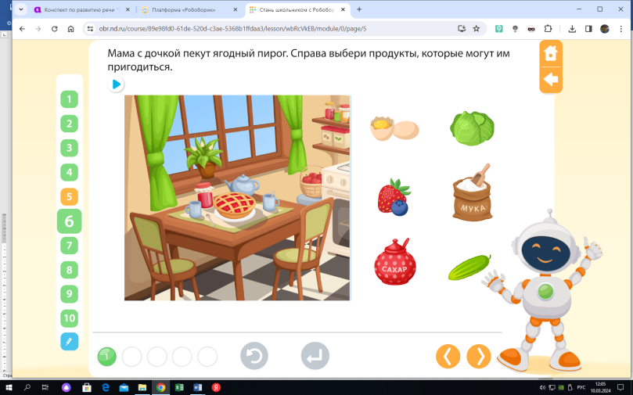

Воспитатель предлагает детям выйти к нему, стать на ковёр, образовав круг.
Воспитатель: Слово «мама» - Сколько доброты таит оно в себе! Мамина любовь согревает нас всю жизнь. Мама… Закройте глаза, тихо-тихо произнесите это слово и прислушайтесь к нему. А теперь откройте глаза. Ребята, если бы слово «мама» можно было попробовать на вкус, каким бы оно, по-вашему, было? (Вкусным, сладким, нежным)
А если бы это слово мы могли потрогать, какое оно было бы на ощупь? (Мягким, пушистым.)
А какими красками вы бы его нарисовали? (Жёлтыми, голубыми, розовыми.) Наверное, вы все сейчас представили своих мам.
Скажите, как вы себя чувствуете, если рядом с вами ваши мамы? (Спокойно, уютно, тепло.)
- Дидактическая игра «Красивые слова»
Воспитатель: Я предлагаю сказать красивые слова о маме. Какая она? Я предлагаю вам, передовая сердечко, назвать свою маму ласково.
А начинать надо так «Моя мама…» (Милая, любимая, добрая, красивая, нежная, умная, ненаглядная, очаровательная, внимательная, трудолюбивая, приветливая, чудесная, симпатичная, требовательная …)
«Моя бабушка»….(старенькая, добрая, отзывчивая, заботливая, ласковая, доброжелательная и. т.д.)
Дети садятся за столы.

- Электронная игра «Бусы». Ресурс: «Познавательное развитие. Формирование Элементарных математических представление», неделя 12 «Число и цифра 9», задание № 5.
Воспитатель: Ребята, Робоборик предлагает вам для бабушки сделать подарок. Послушайте задание.
(Робоборик предлагает раскрасить бусы Для выполнения задания вызываются 4 ребёнок ).

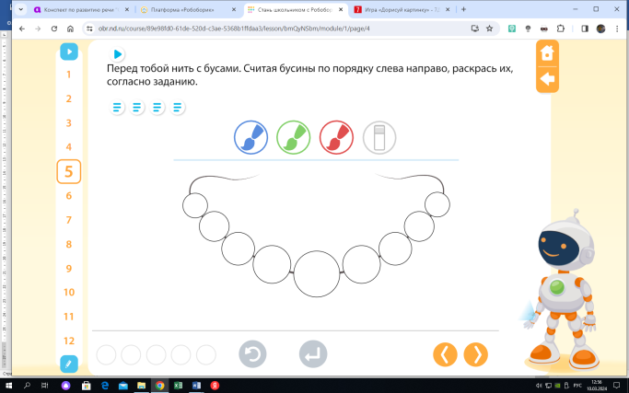

- Изготовление поздравительной открытки. (картинки на доске)
Воспитатель: В Международный женский день 8 марта мы будем поздравлять самых близких и родных нам женщин: мам, бабушек, сестёр.
(Посмотреть по времени)
Надо радовать своих мама вниманием и заботой, дарить подарки. Давайте подумаем, что можно подарить в этот весенний день? (Предложения детей)
- На карточках изображено то, что можно подарить маме.
Каждый из вас составит такое предложение: «Я подарю маме (бабушке, сестре)…», то есть называете то, что нарисовано на картинке.
Дети: Я подарю маме …цветы (духи, платье, туфли, сковородку, помаду, бусы). Молодцы!

Воспитатель: Вашим мамам, конечно, понравятся такие подарки. Но ценен тот подарок, который сделан своими руками, теплом и нежностью.
Я предлагаю Вам нарисовать первые весенние цветы для наших мам. Ведь все женщины на свете любят цветы. И тогда мама будет уверена, что в семье растёт внимательный, добрый, чуткий человек. Мамины глаза засветятся радостью.
- Назовите цветы. Каким цветом будем их раскрашивать? А мазайку можно раскрасить любыми цветами, сделать их яркими.
Эти цветы вы подарите своим мамам в день 8 марта. Но сначала давайте разомнём наши руки. (разомнёмся)
Развитие моторики
Чей сегодня день рожденья?
Для кого пекут пирог? (дети пожимают плечами)
Для кого расцвёл весенний,
Первый мартовский цветок? (руки над головой изображают «цветок»)
Для кого, для кого
Догадайтесь сами! (руки на поясе)
И пирог, и цветок (руки перед собой, затем «цветок» над головой)
Мы подарим маме («дарят»)

(Дети изготавливают подарки)
Рефлексия:
Воспитатель: Ребята, давайте вспомним о чем мы сегодня с вами беседовали? Какие задания выполняли? Что больше всего понравилось?
Ребята, давайте чаще радовать своих мам вниманием и заботой, дарить подарки, которые вы можете сделать своими руками. Вы согласны?

